МДК 03.01 Технология выполнения стекольных работ

Тема урока: Сборка конструкций из профильного стекла

Задание: 1. Проработать учебный элемент «Сборка конструкций из профильного стекла».
2. Составить алгоритм действий поэлементной сборки конструкций из профильного стекла.
2. Ответить на контрольные вопросы на стр.11 этого УЭ

Монтаж конструкций из профильного стекла должен осуществляться согласно требований проекта, Инструкции СН 428-74, ППР, технологической карты, схемы операционного контроля качества СМР и другой технологической документации, утвержденной в установленном порядке.

В состав работ по остеклению оконных переплетов входит (по ГЭСН 15-05-019(020)):
- подготовка профильного стекла к установке
-наклейка резиновых прокладок на профильное стекло
- поэлементная сборка конструкций из профильного стекла

Подготовка профильного стекла.
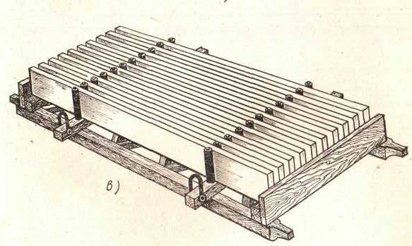
-возьмите вдвоем элемент профильного стекла из тары (контейнера) за торцы
- выньте элемент профильного стекла из тары

-уложите элемент профильного стекла ребром на столе-верстаке
1 – основание; 2 – гребенка поперечного бруса; 3 – резиновая обкладка под профильное стекло; 4 – доска крепления основания.

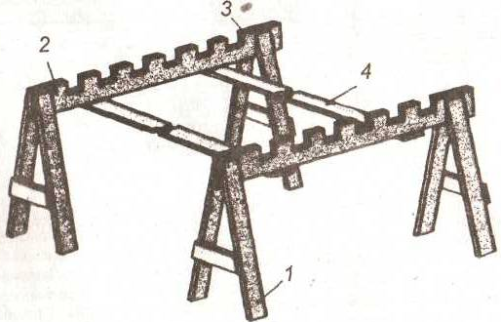
-очистите элемент профильного стекла от пыли с внутренней и наружной стороны струей сжатого воздуха
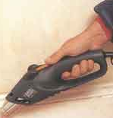

-очистите элемент профильного стекла от грязи с внутренней и наружной стороны при помощи ветоши смоченной растворителем
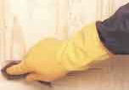

-просушите элемент профильного стекла струей горячего воздуха

- возьмите растворитель

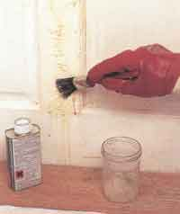
-выполните обезжиривание боковых поверхностей профильного стекла растворителем при помощи кисти

Запомните: в теплый период года подготовка профильного стекла выполняется под навесом, а в холодный - в закрытых помещениях при температуре не ниже +5 С

Наклеивание резиновых (гернитовых, поливинилхлоридных) прокладок на профильное стекло.

-нарежьте из губчатой резины прокладки шириной 20…25 мм
Помните: для прокладок по периметру обрамлений нарезают полосы из губчатой резины шириной 100-120 мм

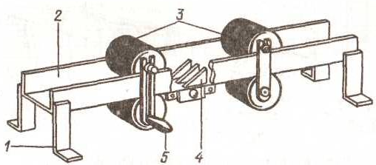
1 – ноги основания; 2 – основание;
3 – ролики; 4 – нож для резки резины;
5 - ручка

-возьмите растворитель

-протрите растворителем прокладки из губчатой резины

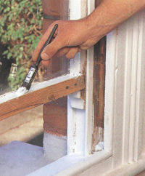
-нанесите на прокладку клей 88-Н кистью отдельными участками с интервалом 40-50 см
Помните: клей 88-Н - для наклейки резиновых; клей КН-2 или КН-3 - для наклейки гернитовых и поливинилхлоридных прокладок.

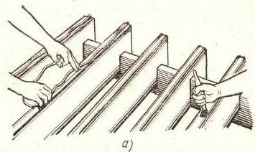
-уложите прокладку на боковую поверхность
профильного стекла
-прижмите прокладку к стеклу руками

- приклейте полосы уплотнения, передвигаясь от одного конца элемента к другому

Поэлементная сборка конструкций из профильного стекла
Монтаж конструкций из отдельных элементов профильного стекла выполняет звено из 4-х рабочих: монтажник 4-го разряда, стекольщик 3-го разряда, два монтажника 2-го разряда
Выполняют в следующей последовательности:
- снимите вдвоем нижний обрамляющий уголок

- наклейте полосы губчатой резины на внутренние стороны рамы
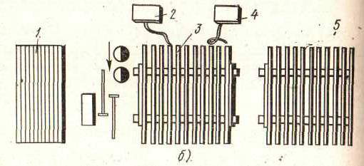
1 – штабель профильного стекла; 2 – компрессор ;
3 – стол-верстак 4 – электрокалорифер
5 – кассета с профильным стеклом

- установите кассету с профильным стеклом на подмости
- наберите в захват 5 элементов профильного стекла
- поднимите захват с элементами профильного стекла
- подайте элементы профильного стекла на место установки
- возьмите вдвоем элемент профильного стекла за торцы
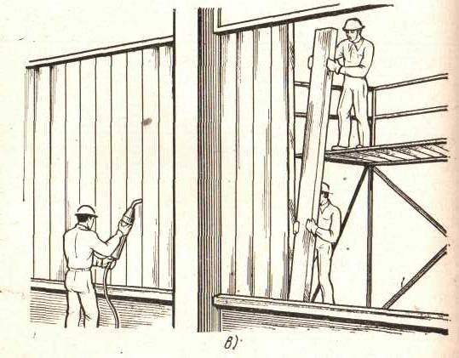
- заведите верхний конец элемента в раму обрамляющую проем
- установите нижний торец профильного стекла на резиновую прокладку обрамления
- установите в такой же последовательности все 5 элементов профильного стекла

- установите вдвоем сжимы на верхнем и нижнем обрамлении
- закрепите сжим основанием к нижней и верхней обвязке каркаса крепежными винтами

Запомните: между ребром профильного стекла и винтами сжимов ставят жесткую прокладку (деревянный брус 50х50 мм) для равномерного давления и предохранения профильного стекла от раздавливания.
- зажмите винтами профильное стекло в раме
1 – основание; 2 – подкос ; 3 – сжимные винты; 4 – стойка; 5 – крепежные винты.
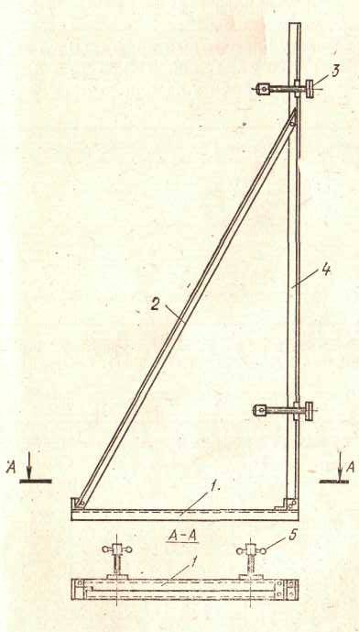
- установите фиксаторы на верхней и нижней обвязке каркаса
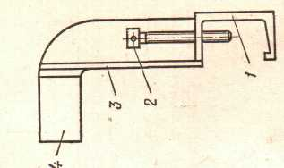
-укрепите обжатое профильное стекло двумя фиксаторами

- проверьте вертикальность смонтированных элементов профильного стекластроительным уровнем
- снимите сжимы
-установите верхние крепежные уголки
- закрепите с неполной затяжкой верхние крепежные уголки винтами
- установите нижние крепежные уголки
- закрепите с неполной затяжкой нижние крепежные уголки винтами
- повторите процесс обжатия элементов профильного стекла до полного заполнения проема
Запомните: после обжатия каждой партии элементов профильного стекла необходимо проверять вертикальность установки.
- повторите процесс установки и закрепления с неполной затяжкой верхних и нижних уголков винтами
- закрепите прижимные уголки винтами с полной затяжкой
- выполните промазку швов между элементами профильного стекла с помощью пневмопромазчика
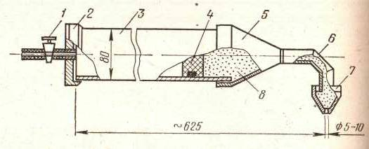
1 – пробковый кран; 2 – задняя крышка;
3 – корпус; 4 – поршень.
5 – консообразный переходник ;
6 – угольник; 7 – сменная насадка;
8 – мастика.

Обратите внимание: Стыки между элементами профильного стекла можно выполнять с герметизацией их мастиками и без их герметизации
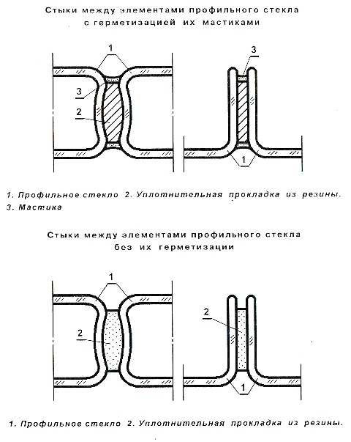

Проверка усвоения

Контрольные вопросы

Каждый вопрос имеет один или несколько правильных ответов. Выберите правильные.
- Элемент профильного стекла из тары следует брать :

А. За торцы;

Б. За боковые грани;

В. За плоскости.
- Укладывают элементы профильного стекла на стол-верстак:

А. Торцом;

Б. Ребром;

В. Плоскостью.
- Для очистки элементов профильного стекла от пыли применяют:

А. Ветошь;

Б. Щетку;

В. Струю сжатого воздуха.

- Для очистки элементов профильного стекла от грязи применяют:

А. Ветошь, смоченную растворителем;

Б. Струю сжатого воздуха;

В. Щетку.

- Какой инструмент применяют для выполнения обезжиривания растворителем боковых поверхностей элементов профильного стекла:

А. Резиновый шпатель;

Б. Кисть;

В. Валик.
- Ширина прокладок из губчатой резины равна:

А. 75-80 мм;

Б. 50-75 мм;

В. 20-25 мм.
- Для наклеивания резиновых прокладок применяют клей марки:

А. 88 – Н;

Б. КН – 2;

В. КН – 3.
- Сколько человек входит в состав звена стекольщиков при установке одного элемента профильного стекла:

А. Один;

Б. Два;

В. Три.
- Вертикальность установленных элементов профильного стекла проверяют:

А. Угольником;

Б. Штангенциркулем;

В. Строительным уровнем.
- Стыки между элементами профильного стекла можно выполнять:

А. С герметизацией мастикой;

Б. Без герметизации;

В. С герметизацией паклей.

Проверка усвоения

№ вопроса | Варианты ответов
№ вопроса | А | Б | В
1
2
3
4
5
6
7
8
9
10

